Actividad 1: Búsqueda de rutas en empresa de paquetería

Presentado por: Diego Alexander Torres Forero
Presentado a: Efren Juarez Castillo

Universidad Internacional de la Rioja
Razonamiento y planificación Automática
27 de abril del 2026
Tabla de contenido
INTRODUCCIÓN 3
INSTALACIÓN Y CONFIGURACIÓN DEL ENTORNO 3
Caso 1: Búsqueda en amplitud vs Búsqueda en profundidad 4
¿Obtiene amplitud un resultado óptimo? 4
¿Obtiene profundidad un resultado óptimo? 5
¿Cuál de los dos algoritmos es más eficiente en este caso particular? 5
Caso 2: Busqueda en amplitud vs UCS/Dijktra vs A* 5
¿Obtiene UCS (Dijkstra) el camino de coste óptimo? 6
¿Obtiene A* el camino de coste óptimo? - ¿Cuál de los dos algoritmos (UCS o A*) es más eficiente en el caso planteado? 6
¿Se puede afirmar que las respuestas 2 y 3 siempre serán de este modo, aunque se varíe el mapa? 7
¿Se puede afirmar que las respuestas 2 y 3 siempre serán de este modo, aunque se varíen los costes? 7
Caso 3: A* con heurística 1, 2 y 3 7
¿Obtiene UCS (Dijkstra) el camino de coste óptimo? 8
¿Obtiene A* el camino de coste óptimo con todas las heurísticas? 9
¿Es el algoritmo A* igualmente eficiente en todos los casos planteados? 9
¿Se puede afirmar que la respuesta 4 no variaría al cambiar las paredes del mapa y las posiciones de inicio y fin que aparecen en el mapa para ninguna de las heurísticas presentadas? 9
Mapa Adicional de prueba 9
Conclusiones 10
Declaración de uso de IA 11

INTRODUCCIÓN
En investigación de operaciones es crucial poder encontrar el camino optimo y eficiente para poder tomar decisiones (Hillier & Lieberman, 2021). De forma tradicional se hace uso de la programación lineal cómo herramienta lógico-matemática que muestra los posibles caminos según la heurística planteada (Taha, 2017). El poder de cómputo y la algoritmia pueden ser clave para poder resolver estos problemas que nos muestran de forma más rápida y eficiente los posibles caminos que podríamos tomar de acuerdo con las heurísticas planteadas en el problema a solucionar (Russell & Norvig, 2021).
En este orden la actividad 1 tiene como objetivo analizar el comportamiento de diferentes estrategias de búsqueda aplicadas a un problema de logística puesto cómo ejemplo de una empresa de paquetería. Cómo insumo se tiene una matriz inicial con una proposición inicial, el objetivo que se quiere conseguir y los obstáculos que se encuentran para llegar a ese objetivo. De esta manera la idea es comparar algoritmos de búsqueda no informada, búsqueda con costes y búsqueda con heurística cuyo objetivo es cómo resultado de esa comparación poder analizar parámetros de optimalidad, eficiencia, admisibilidad de las heurísticas, entre otras (Russell & Norvig, 2021).

INSTALACIÓN Y CONFIGURACIÓN DEL ENTORNO
Para la correcta ejecución del código proporcionado se realiza la instalación local de las librerías solicitadas cómo se muestra en la imagen 1
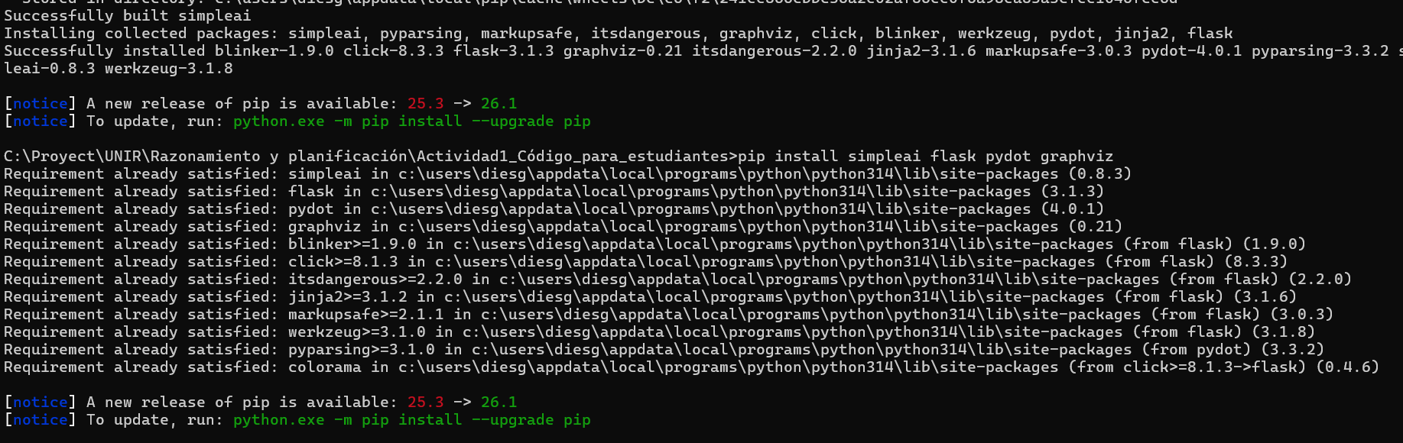
Imagen 1 Instalación de librerías
Posterior mente se hace la ejecución del script el cuál resulta exitoso, esta ejecución se hizo de forma local por medio de la consola de comandos de Windows CMD cómo se muestra en la imagen 2.
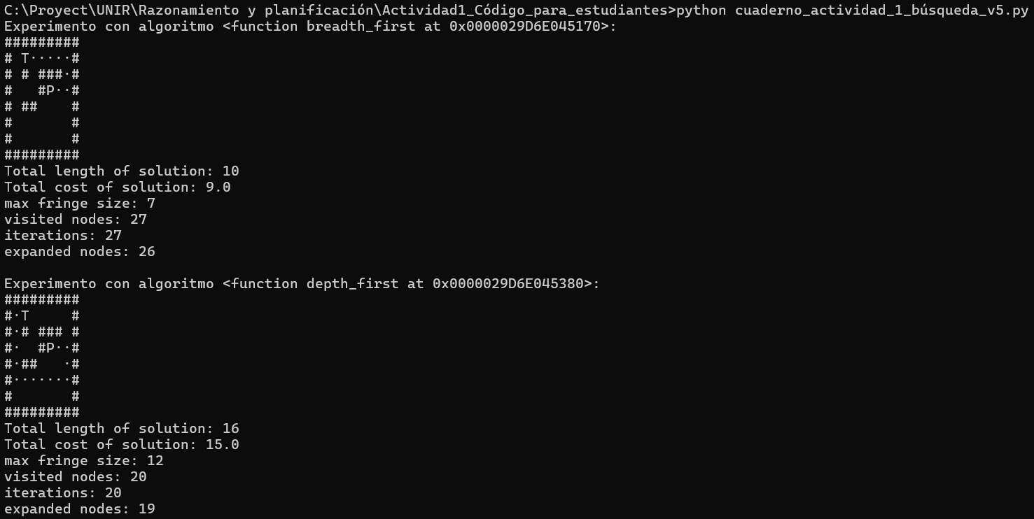
Imagen 2

Caso 1: Búsqueda en amplitud vs Búsqueda en profundidad
A partir de la ejecución realizada en el caso 1 se obtienen los resultados resumidos en la tabla 1.
Algoritmo o caso | Longitud | Coste solución | Nodos expandidos | Tamaño máximo de lista
Busqueda amplitud | 10 | 9 | 26 | 7
Busqueda profundidad | 16 | 15 | 19 | 12
Tabla 1. Datos de salida Caso 1

¿Obtiene amplitud un resultado óptimo?
Se encontró que la búsqueda en amplitud si genera un resultado optimo, lo anterior se explica porque cada uno de los movimientos realizados generan un mismo coste que en este caso es 1. En este orden se puede deducir que el problema se simplifica a encontrar un camino con el menor número de pasos.
Garantiza que el primer paquete encontrado corresponde al camino más corto. Esto se explica porque los nodos son expandidos por niveles

¿Obtiene profundidad un resultado óptimo?
Para la búsqueda en profundidad no se tiene un resultado optimo debido a que este algoritmo en primer lugar no está garantizando la optimalidad y por otro lado no está explorando los niveles, sino que por el contrario se hace por profundidad por consecuencia lo que sucede es que encuentra soluciones más largas antes que las soluciones cortas como se puede observar en el resultado de coste de solución donde por profundidad se obtiene un 15 mientras que por amplitud es de 9.

¿Cuál de los dos algoritmos es más eficiente en este caso particular?
Para este punto de que tipo de eficiencia se quiera analizar. En términos de recursos a nivel de hardware evaluando el costo que necesitó la maquina para llegar a ese resultado sería mas eficiente el algoritmo de búsqueda en profundidad. Si la eficiencia será evaluada en términos de calidad de la solución, es decir de lo que se espera que sea quien encuentra el resultado optimo para llegar al paquete tendríamos como más eficiente al algoritmo de búsqueda por amplitud.

Caso 2: Busqueda en amplitud vs UCS/Dijktra vs A*
Con la ejecución del caso 2 se obtuvo los resultados de cada algoritmo resumidos en la tabla 2
Algoritmo o caso | Longitud | Coste solución | Nodos visitados | Nodos expandidos | Tamaño máximo de lista
UCS / Dijkstra | 12 | 14 | 34 | 34 | 8
A* Manhattan | 12 | 14 | 27 | 27 | 10
Amplitud | 10 | 15 | 27 | 27 | 7
Tabla 2 Datos salida Caso 2
Al revisar el código de cada algoritmo se pudo encontrar que para este caso la modificación se realizo en los costos de las acciones. Se evidencia que el costo de subir, bajar y avanzar a la derecha se mantiene en 1 pero por otro lado para poder moverse a la izquierda el costo es ahora de 4 con esto al encontrar el camino con menos número de pasos no garantiza que sea el camino más económico.
Si se analiza la Búsqueda en amplitud la solución que encuentra es de una longitud de 10 pero el coste de esta operación es de 15. Al analizar este resultado se encontró que la búsqueda en amplitud logro generar una ruta corta con una cantidad de movimientos baja, pero en términos de costos es la que resulta menos viable.

¿Obtiene UCS (Dijkstra) el camino de coste óptimo?
Para este algoritmo de acuerdo con los resultados se encontró que si genero un camino con un costo optimo el cual tiene un total de 14. Al realizar un análisis un poco más exhaustivo la razón de que el coste sea menor es debido a que este algoritmo genera una expansión de los nodos en función del costo acumulado desde el inicio y a su vez no se realiza por profundidad es por esto siempre que se cumpla la regla de que el coste no sea negativo garantiza encontrar la ruta más económica.

¿Obtiene A* el camino de coste óptimo? - ¿Cuál de los dos algoritmos (UCS o A*) es más eficiente en el caso planteado?
El algoritmo A* como se puede evidenciar en la tabla 2 logró obtener el costo optimo que es de 14 la diferencia con el Algoritmo UCS radica en que A* fue eficiente en la manera en que llego a esa respuesta. Esto se debe a que si se valida otros valores cómo el número de nodos visitados se puede ver que A* solo visitó 27 nodos en comparación a los 34 que empleo UCS.

¿Se puede afirmar que las respuestas 2 y 3 siempre serán de este modo, aunque se varíe el mapa?
Si realizamos un análisis más extendido sería incorrecto afirmar que en todos los casos A* resultaría mas eficiente que UCS porque el resultado obtenido aplica para la heurística procesada si la heurística en otro caso tiene menos información crucial como lo son la distribución de los elementos que hay evitar y la posición del objetivo, es probable que el comportamiento de A* sea similar o igual al de UCS.

¿Se puede afirmar que las respuestas 2 y 3 siempre serán de este modo, aunque se varíen los costes?
Al igual que el punto anterior el comportamiento de A* nos e puede garantizar para otros casos con costes diferentes mientras el costo real mínimo no sea sobreestimado la heurística de Manhattan tiene sentido. En este orden el cambio de los costos que impliquen que la heurística pueda sobreestimar el coste real el algoritmo A* puede perder su estatus de optimo y por el contrario UCS podría ser una mejor alternativa siempre y cuando los costos no tengan un valor negativo

Caso 3: A* con heurística 1, 2 y 3
Los resultados obtenidos de la ejecución e los algoritmos para el caso 3 se muestran en la tabla 3
Algoritmo o caso | Heurística | Longitud | Coste solución |  | Nodos visitados |  | Nodos expandidos | Tamaño máximo de lista
UCS / Dijkstra | No aplica | 12 |  | 14 |  | 34 | 33 | 8
A* | h1 Manhattan | 12 |  | 14 |  | 27 | 26 | 10
A* | h2 Chebyshev | 12 |  | 14 |  | 31 | 30 | 8
A* | h3 2 × Manhattan | 10 |  | 15 |  | 14 | 13 | 5
Tabla 3 Datos salida Caso 3
En la imagen 3 se muestra la ejecución tanto del algoritmo UCS / Dijkstra y las diferentes heurísticas del algoritmo A* para el caso 3.
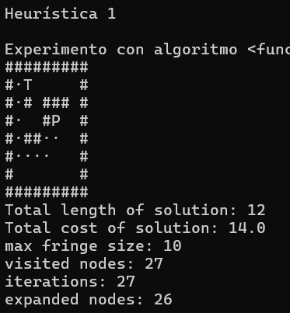
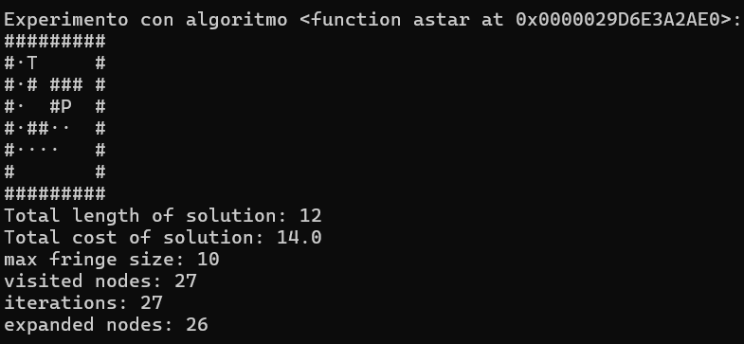

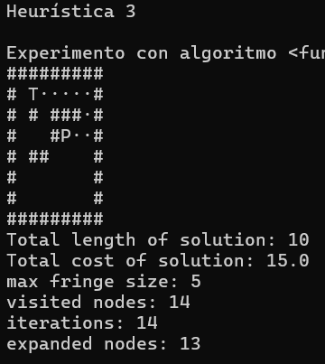
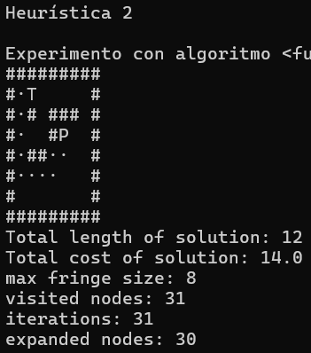
Imagen 3 Ejecución del algoritmo UCS y las heurísticas Caso 3

¿Obtiene UCS (Dijkstra) el camino de coste óptimo?
El caso 3 básicamente comprende una comparación del algoritmo A* en diferentes situaciones donde el cambio se establece en 3 heurísticas diferentes donde el valor de partida para poder llegar a la conclusión de optimalidad, eficiencia y demás es el resultado del algoritmo UCS por lo que en si el resultado de este algoritmo sería el coste optimo.

¿Obtiene A* el camino de coste óptimo con todas las heurísticas?
Al comparar los resultados que se muestran en la imagen 3 y en la tabla 3 se puede ver que con la heurística 3 no logró obtener el coste optimo y esto al validarlo con las reglas establecidas en la heurística se puede evidenciar que la razón de esto es que la heurística tres puede sobreestimar el coste real.

¿Es el algoritmo A* igualmente eficiente en todos los casos planteados?
Al comparar los resultados de cada heurística para el algoritmo A* se puede evidenciar que no es igual de eficiente siendo la más eficiente la heurística 3 y la menos eficiente la 2 aunque las 3 heurísticas se comportan eficientemente si se comparan con el resultado del Algoritmo UCS. En este orden se puede deducir que existe una interdependencia entre la eficiencia y la calidad de la heurística puesto que entre mes detalle de en la heurística podemos reducir la cantidad de nodos visitados.

¿Se puede afirmar que la respuesta 4 no variaría al cambiar las paredes del mapa y las posiciones de inicio y fin que aparecen en el mapa para ninguna de las heurísticas presentadas?
En este contesto no se puede asegurar que los resultados obtenidos para esta ejecución pueden mantenerse para cualquier mapa o cambios en la posición e las paredes u objetos e incluso las posiciones de inicio y objetivo. Es posible que algunas heurísticas conserven su optimalidad, pero a nivel de eficiencia esta puede variar porque va a depender de la información que aporte la heurística al algoritmo para completar la tarea de búsqueda.

Mapa Adicional de prueba
Con el fin de comprobar que el comportamiento de las heurísticas varía en función de las modificaciones que pueda tener el mapa. Para poder comprobar esto se propone un nuevo mapa que es adicional al ya existente en donde los cambios realizados obligan al algoritmo a tomar rutas un poco más incomodas y lo que se espera es observar si une heurística no admisible cómo por ejemplo h3 = 2 x manhattan, puede seguir generando soluciones no optimas.
Algoritmo | Heurística | Longitud | Coste solución | Nodos visitados | Iteraciones | Nodos expandidos | Tamaño máximo de lista
A* | h1 Manhattan | 7 | 6.0 | 7 | 7 | 6 | 3
A* | h2 Chebyshev | 7 | 6.0 | 7 | 7 | 6 | 3
A* | h3 2 × Manhattan | 7 | 6.0 | 7 | 7 | 6 | 3
Tabla 4 Demostración comportamiento heurísticas con mapa diferente Caso 3
En el mapa adicional se puso a propósito que el camino inicial T esté directo al punto objetivo P con este resultado se pretende comprobar que las 3 heurísticas pueden llegar al mismo resultado lo que permite observar que el comportamiento del algoritmo de A* si puede variar según sea la estructura del mapa. En este orden no es posible afirmar que el comportamiento del algoritmo A* con todas las heurísticas será siempre el mismo aun cambiando la posición e los obstáculos en el mapa.

Conclusiones
A partir de los análisis realizados de los resultados de las ejecuciones de los algoritmos proporcionados se pudo evidenciar que el comportamiento de los algoritmos de búsqueda es muy diferente según la estructura del problema, la configuración e costes y de la heurística
La selección del algoritmo va a estar determinada por las características del problema a resolver al igual que la selección de la heurística lo que sugiere que según las soluciones aportadas se debe tomar una decisión que considere un equilibrio entre el coste computacional y la calidad de la solución
En conclusión, la selección del algoritmo y de la heurística debe realizarse en función de las características del problema, considerando el equilibrio entre coste computacional y calidad de la solución.

Declaración de uso de IA
Para el desarrollo de esta actividad se uso la IA a modo de apoyo para la formulación del nuevo mapa para comprobar en el caso 3 la implicación de las diferencias en el mapa con respecto a la eficiencia de cada heurística. También se consultó a modo de apoyo teórico para terminar de entender como se genera la formulación de las heurísticas, y en que otros escenarios se pueden aplicar este tipo de algoritmos.
A nivel de redacción me apoye en la herramienta IA de Word cómo corrector gramatical y sintáctico para poder generar un texto más comprensible y sin errores ortográficos ni sintácticos.

Referencias
- Hillier, F. S., & Lieberman, G. J. (2021). Introduction to Operations Research (11th ed.). McGraw-Hill Education.
- Russell, S. J., & Norvig, P. (2021). Artificial Intelligence: A Modern Approach (4th ed.). Pearson.
- Taha, H. A. (2017). Operations Research: An Introduction (10th ed.). Pearson.

